L’Union européenne Nom ….. Classe….. 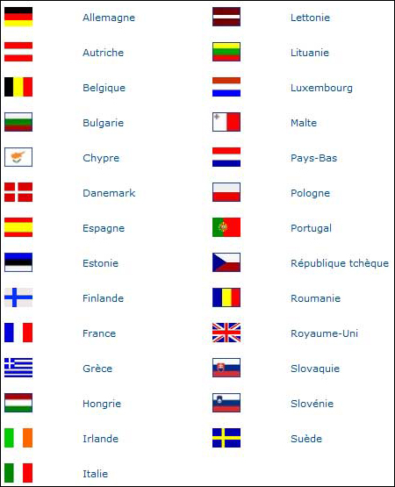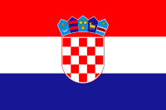 Croatie
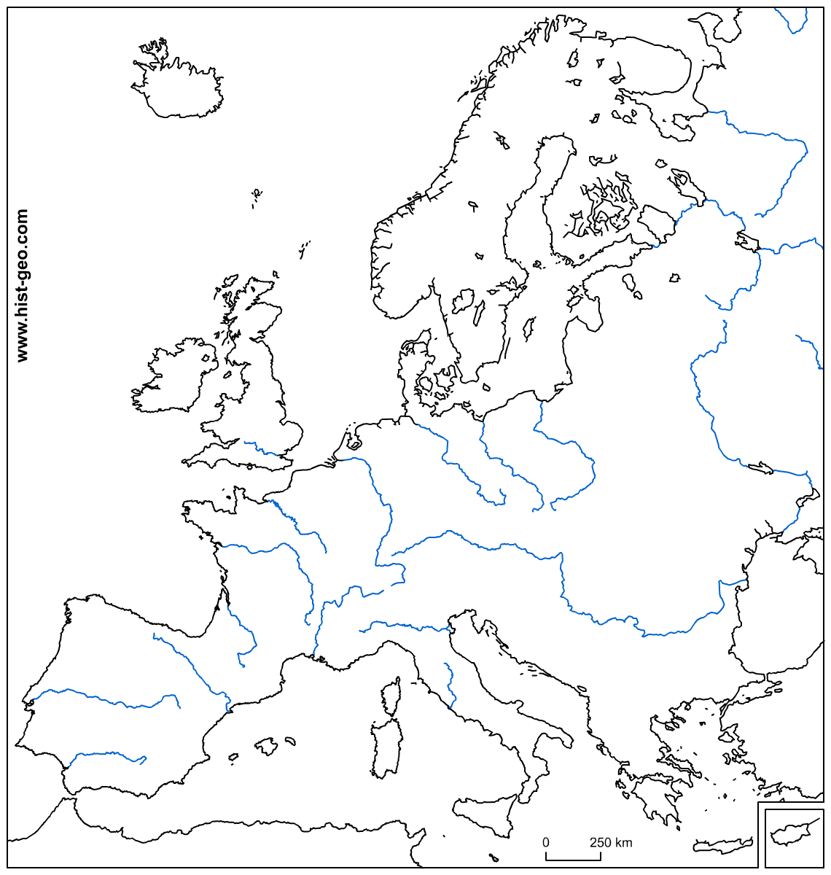
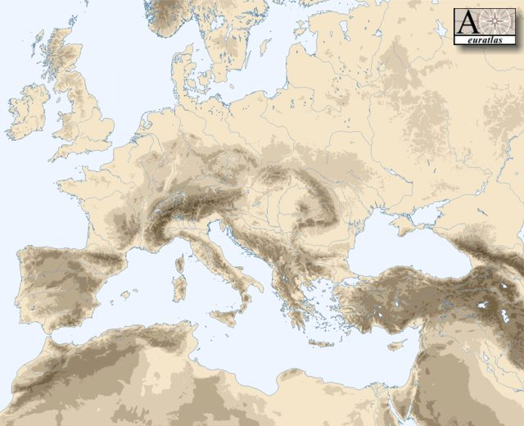
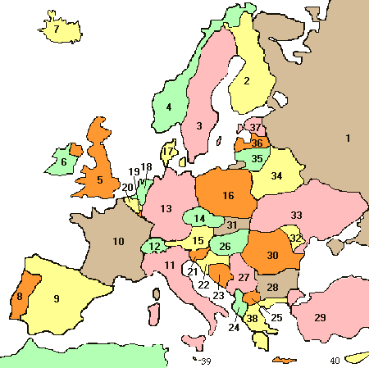
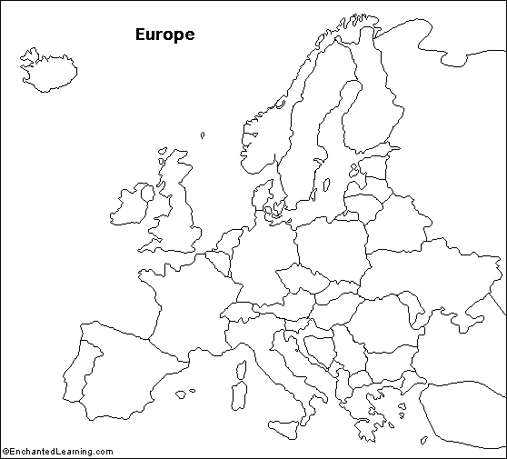

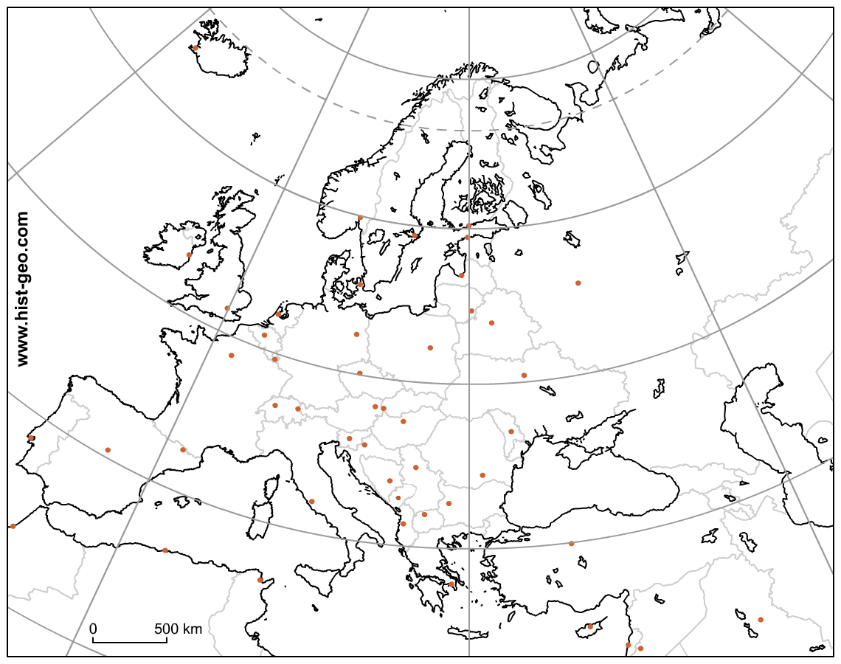

Capitale | Etat
Tirana | - Albanie Albanie (l') (fém.)
Berlin | - Allemagne Allemagne (l') (fém.)
Andorre-la-Vieille | - Andorre Andorre (l') (fém.)
Erevan | - Arménie Arménie (l') (fém.)
Vienne | - Autriche Autriche (l') (fém.)
Bruxelles | - Belgique Belgique (la)
Minsk | - Biélorussie Biélorussie (la)
Sarajevo | - Bosnie-Herzégovine Bosnie-Herzégovine (la)
Sofia | - Bulgarie Bulgarie (la)
Nicosie | - Chypre Chypre (fém.)
Zagreb | - Croatie Croatie (la)
Copenhague | - Danemark Danemark (le)
Madrid | - Espagne Espagne (l') (fém.)
Tallinn | - Estonie Estonie (l') (fém.)
Helsinki | - Finlande Finlande (la)
Paris | - France France (la)
Tbilissi | - Géorgie Géorgie (la)
Athènes | - Grèce Grèce (la)
Budapest | - Hongrie Hongrie (la)
Dublin | - Irlande Irlande (l') (fém.)
Reykjavik | - Islande Islande (l') (fém.)
Rome | - Italie Italie (l') (fém.)
Riga | Lettonie Lettonie (la
Vaduz | - Liechtenstein Liechtenstein (le)
Vilnius | - Lituanie Lituanie (la)
Luxembourg | - Luxembourg Luxembourg (le)
Skopje | - Macédoine Macédoine (l'ex-République yougoslave de)
Valette | - Malte Malte (fém.)
Chisinau | - Moldavie Moldavie (la)
Monaco | Monaco
Oslo | - Norvège Norvège (la)
Amsterdam | - Pays-Bas Pays-Bas (les)
Varsovie | - Pologne Pologne (la)
Lisbonne | - Portugal Portugal (le)
Prague | - République Tchèque République tchèque (la)
Bucarest | - Roumanie Roumanie (la)
Londres | - Royaume-Uni Royaume-Uni (le)
Moscou | - Russie Russie (la)
Saint-Marin | Saint-Marin
Belgrade | Serbie-et-Monténégro
Bratislava | - Slovaquie Slovaquie (la)
Ljubljana | - Slovénie Slovénie (la)
Stockholm | - Suède Suède (la)
Berne | - Suisse Suisse (la)
Kiev | Ukraine Ukraine (l') (fém.)
 | Vatican
Les devoirs
Vous aurez besoin d'un atlas ou l'Internet pour vous aider .
Vous allez aller sur un voyage inter rail en Europe . Vous devez passer 10 pays en Europe et 10 capitales . Votre voyage devez commencer en Angleterre
Vous allez présenter votre itinéraire du voyage à vos parents. Vous aurez besoin de faire un croquis de votre itinéraire, et ensuite de décrire les capitales et le paysage , comme les montagnes ou les rivière.
«Je vais commencer mon voyage à Londres ------------ '
«Après avoir quitté Berne nous passerons par des plus hautes montagnes dans les Alpes --- '

If the country is masculine (not usually ending in -e) use au.
If the country is feminine (usually ending in -e) use en.
If the country is plural (usually ending in -s) use aux.

D’abord | Je vais aller… | Puis
Le 8 juillet | Je vais voyager au / en / aux / à… | Après ça
 | Je vais acheter… | Cependant
 | Je vais faire une promenade | Parce qu’il ya  Parce que
 | Je vais voir mes amis  Je vais voir les Alpes | Plus tard
 | Je vais aller à la plage | Donc
 | Je vais aller à la pêche | Mais
 | Je vais faire du patinage | Après avoir quitté ….
 | Je vais faire du vélo
 | Je vais faire les magasins
 | Je vais faire du bowling
 | Je vais visiter les monuments historiques

Depuis 2007 Roumanie et Bulgarie sont les membres de UE
